Lien site internet du club : http://elanfoot.sorinieres.free.fr/

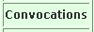
Pour accéder aux convocations, cliquer sur le menu puis
Cliquer ici

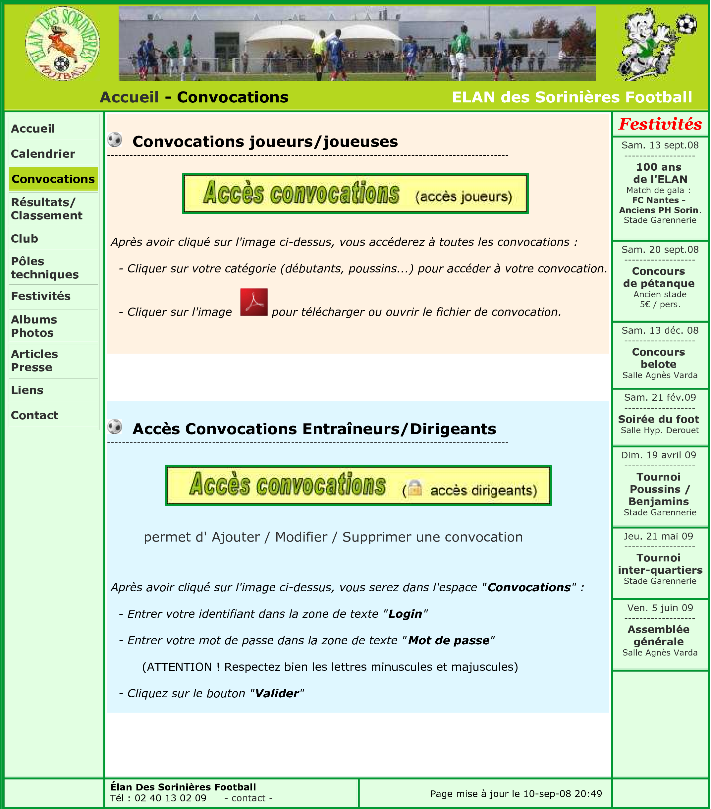

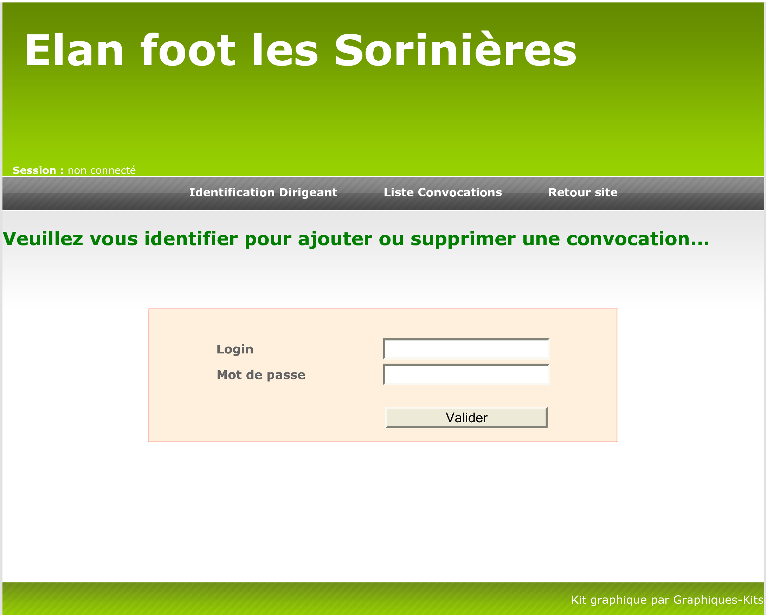
Entrer votre identifiant.
Exemple : pat
Entrer votre mot de passe.
Exemple : Apéro
Attention, respecter les lettres minuscules et majuscules
Cliquer sur Valider

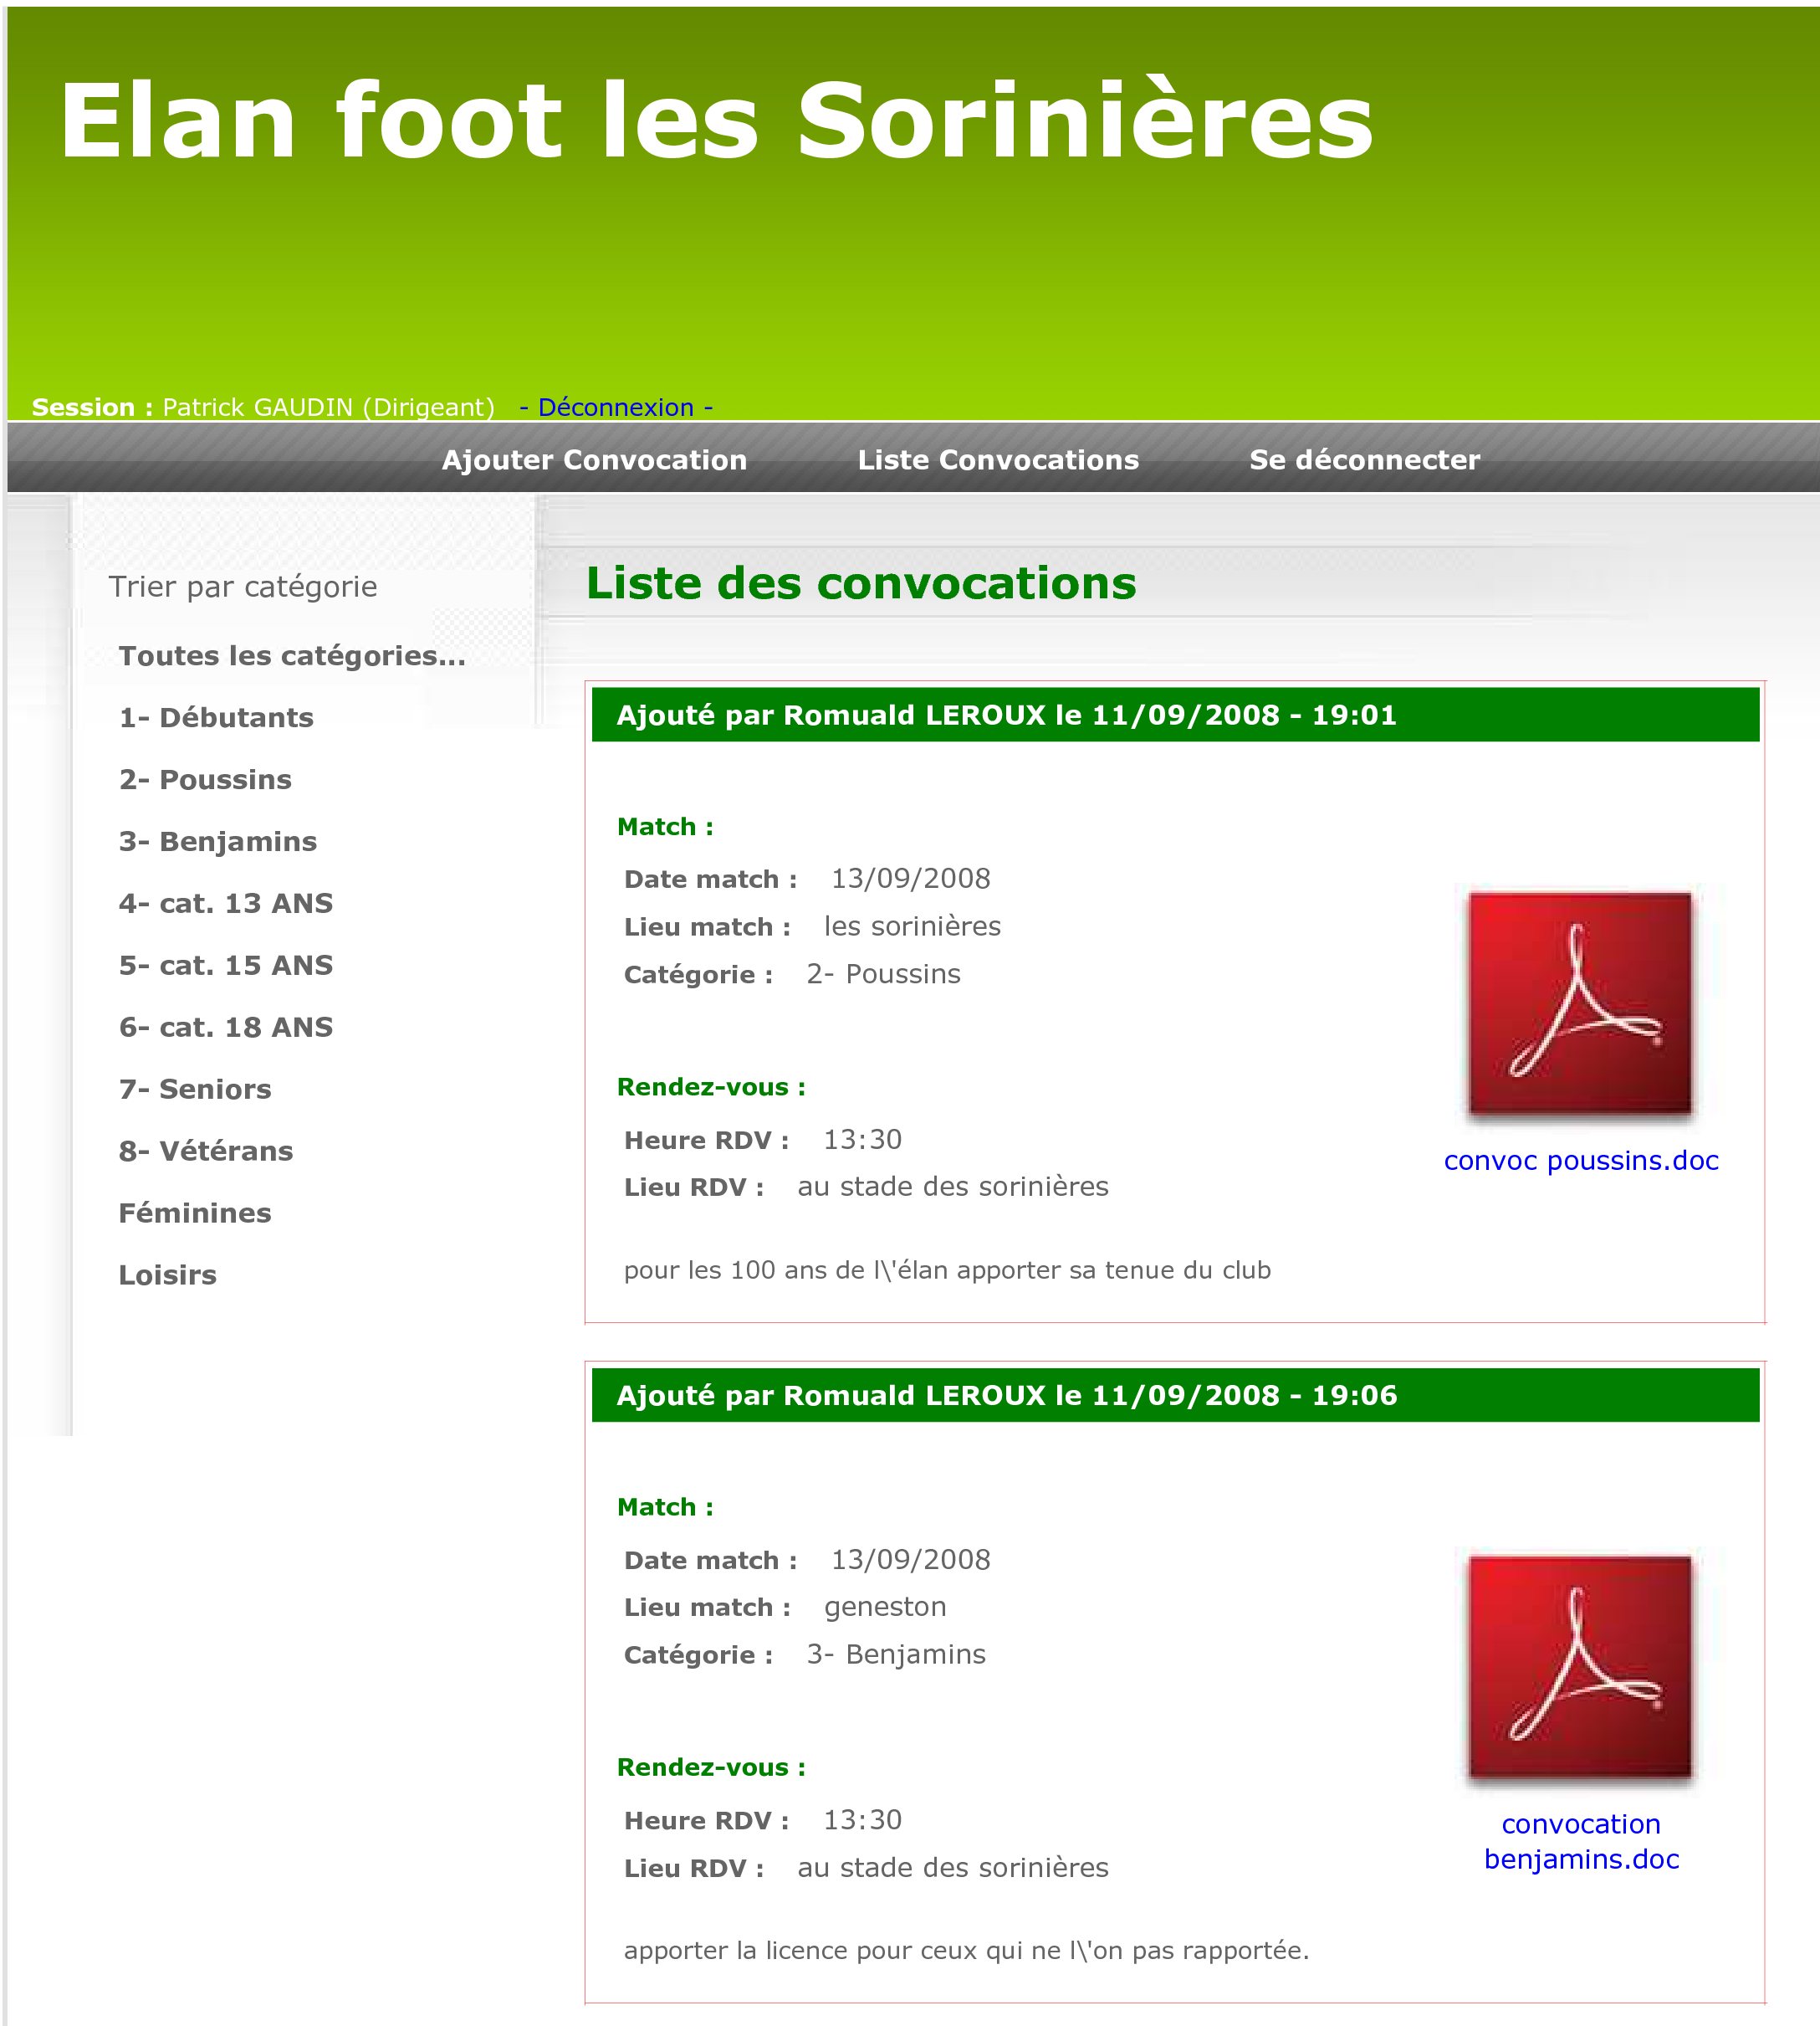
L’identification a réussi
Patrick Gaudin a ouvert sa session
Les convocations déjà en ligne apparaissent

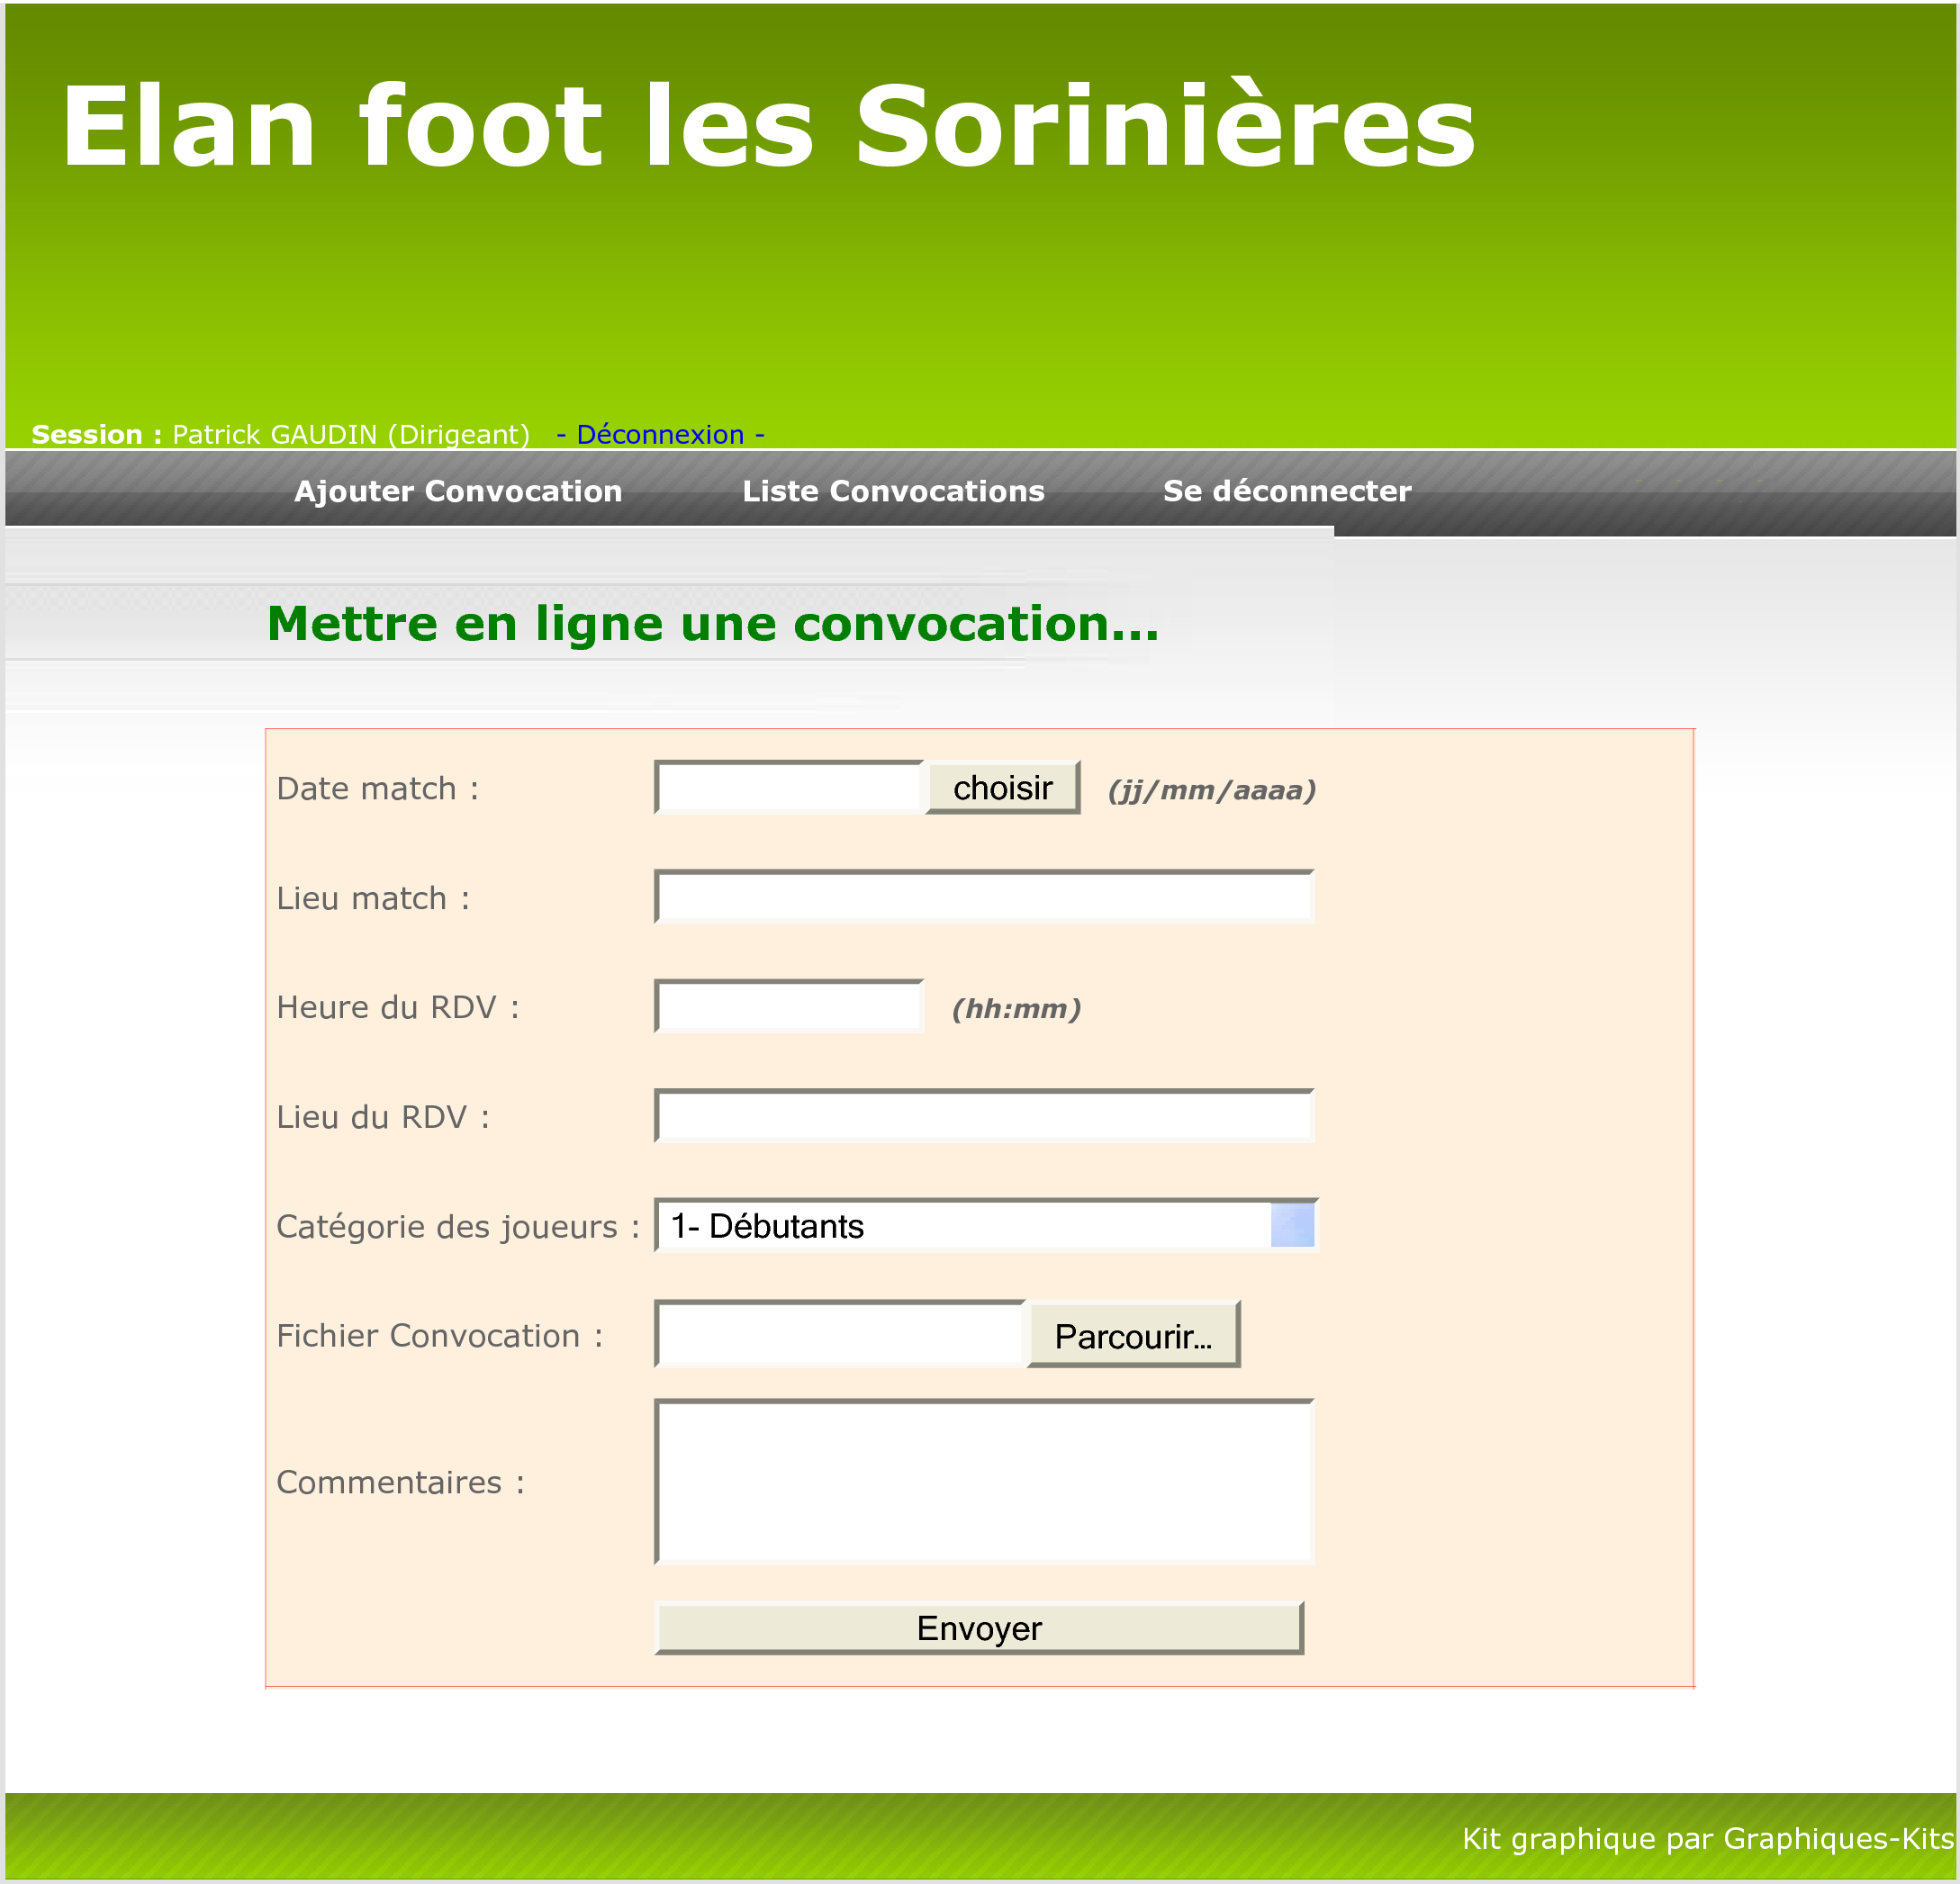
Pour ajouter une convocation :
Cliquer sur « Ajouter Convocation »
Pour mettre la date du match :
Cliquer sur « Choisir »
Compléter les champs de saisie
Choisir la catégorie correspondante
Cliquer « Parcourir » puis sélectionner votre fichier convocation
(fichier .pdf ou .doc)
Cliquer « Envoyer »
Ajouter éventuellement un commentaire
Exemple de convocation :
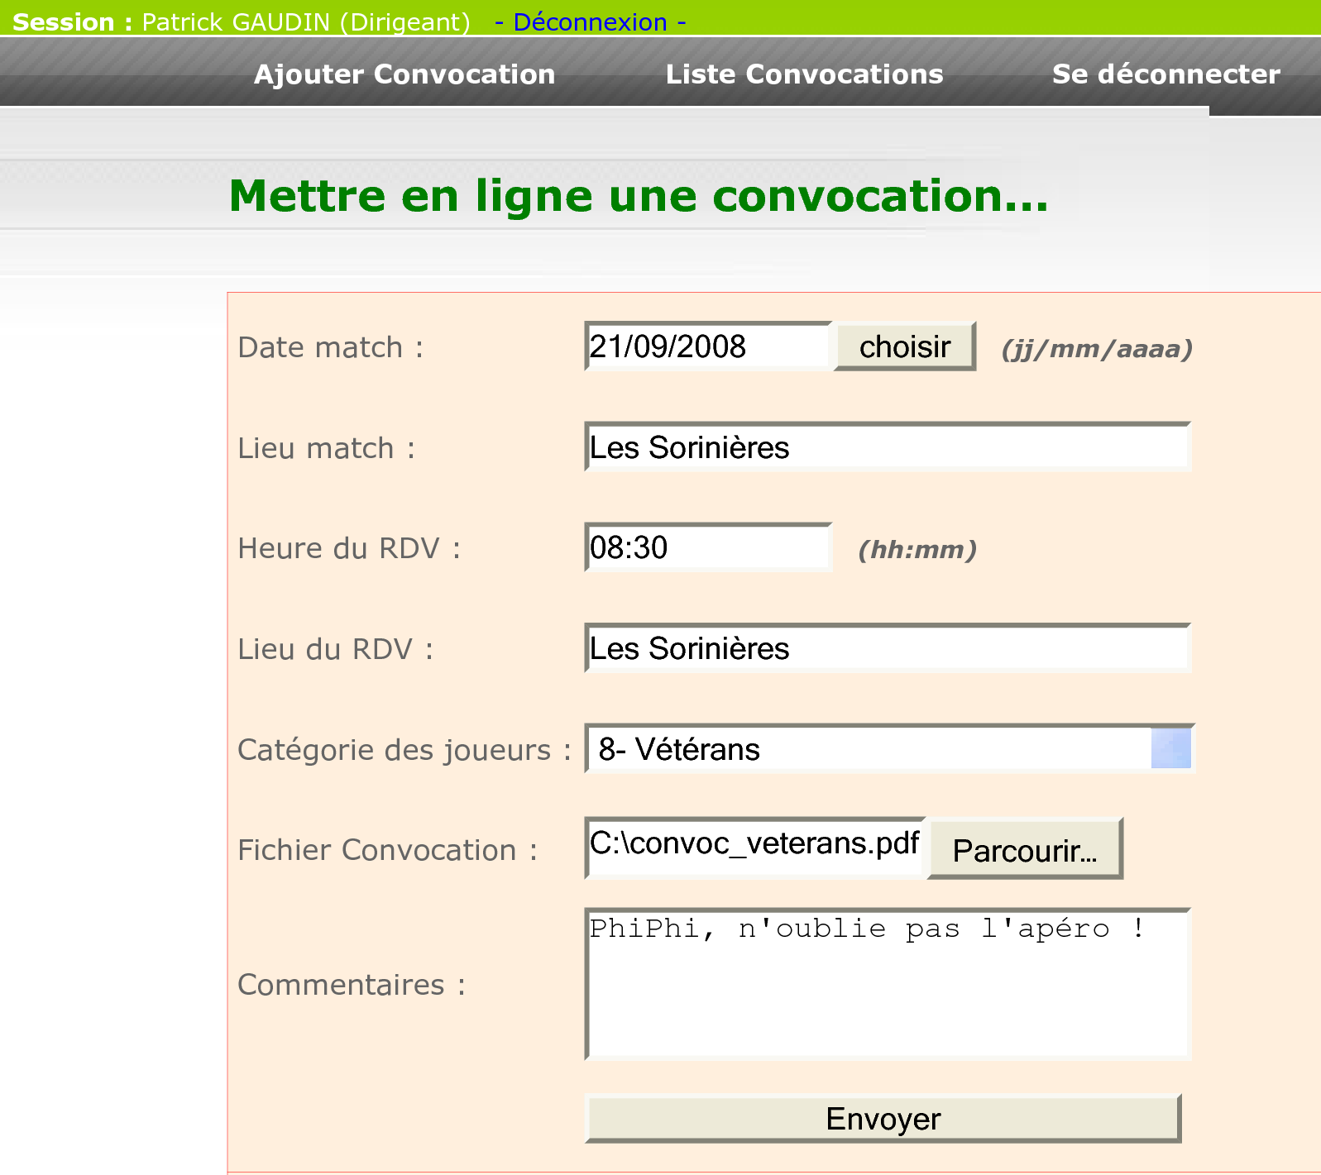

En cliquant sur « Liste Convocation », voilà ce que le dirigeant obtient :
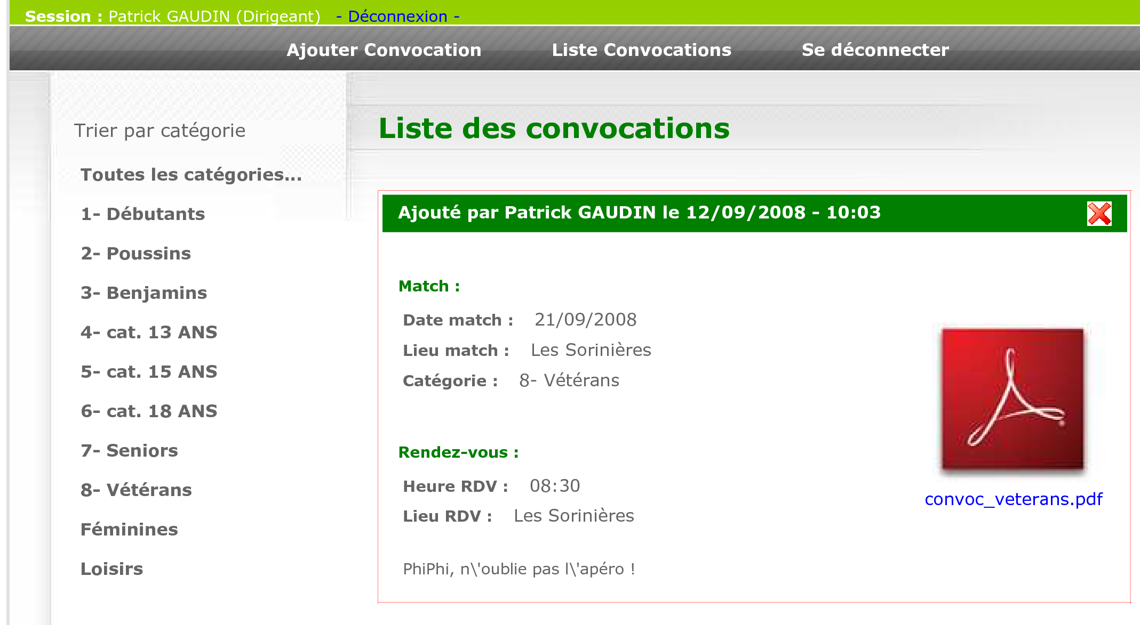
Permet de supprimer la convocation et son fichier. ATTENTION, la suppression est instantanée (pas de demande de confirmation). Il FAUT supprimer les anciennes convocations pour ne pas surcharger le site.
Cliquer sur l’image pour ouvrir le fichier de convocation (ici au format .pdf)
Cliquer « Se déconnecter » quand tout est terminé.
Le joueur pour accéder à votre convocation procédera de la manière suivante :

- Cliquer sur l’image dans la page « Convocations »

- Cliquer sur votre catégorie , exemple :

Le joueur voit alors la ou les convocations en ligne.

Il est important de SUPPRIMER les anciennes convocations pour éviter les confusions d’heure et de RDV et surtout ne pas surcharger le site.

Exemple de convocation :
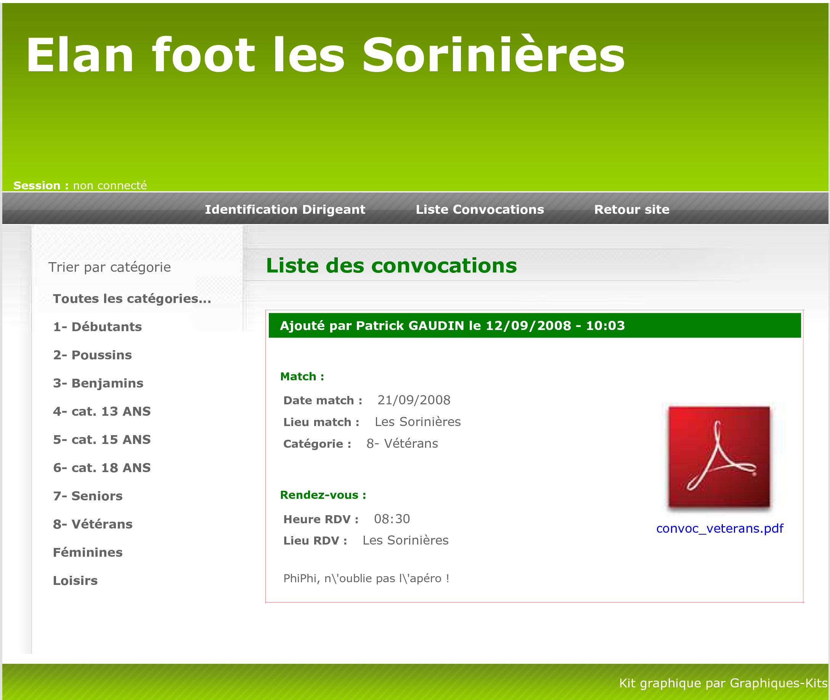
Aucune session ouverte. On ne peut que visualiser les convocations.
Permet de retourner sur le site du club quand la consultation est terminée.
Vous devez vous déconnecter pour faire apparaître « Retour site ».

Le joueur doit cliquer sur l’image pour ouvrir le fichier convocation
(ici convoc_veterans.pdf), ou clic droit sur l’image puis « Enregistrer sous… ».
Pour retourner sur le site, il suffit de cliquer sur « Retour site ».

